SZAKMAI BESZÁMOLÓ ÉS TECHNIKAI DOKUMENTÁCIÓ
Projekt: Hibrid Magyar Forint Érmefelismerő és Összegző Alkalmazás
Készítette: Sebők Tamás Roland
Dátum: 2026. május 15

TARTALOMJEGYZÉK
1. Bevezetés, megoldandó feladat kifejtése
2. Megoldáshoz szükséges elméleti háttér rövid ismertetése
3. A megvalósítás terve és kivitelezése
4. Tesztelés
5. Felhasználói leírás
6. Irodalomjegyzék

1. Bevezetés, megoldandó feladat kifejtése
Amikor a félév elején el kellett döntenem, hogy milyen témát válasszak a vizsgaprojektemnek, mindenképpen valami olyasmit szerettem volna csinálni, ami túlmutat egy egyszerű weblapon vagy egy konzolos amőba játékon. Valami kézzelfoghatót akartam, ami a való életben is működik, és talán még hasznos is lehet. Mivel az utóbbi időben minden a mesterséges intelligenciáról (AI) szól, gondoltam, én is belekóstolok ebbe a világba, azon belül is a gépi látásba (Computer Vision).

A feladat, amit kitűztem magam elé, papíron nagyon egyszerűnek hangzott: írni akarok egy programot, ami kap egy fotót – mondjuk, amit a telefonommal lőttem az asztalra kiszórt aprópénzről –, a gép pedig megkeresi rajta az összes magyar forint érmét (5, 10, 20, 50, 100, 200 Ft), szépen bekeretezi őket, megmondja, melyik micsoda, és a végén a képernyő sarkában kiírja a végösszeget.

Azt hittem, ez egy egyhetes projekt lesz. Letöltök valami kész kódot, beadom neki a képeket, és kész is vagyunk. Később persze rájöttem, hogy a magyar aprópénzek felismerése eléggé trükkös dolog, és a mesterséges intelligencia nem mágia, hanem kőkemény matematika és rengeteg manuális favágó munka.

A legfőbb probléma magukkal a forint érmékkel volt. Az 5 forintos és a 20 forintos például egyaránt sárgás, réz színű. A 10 forintos és az 50 forintos szintén nagyon hasonló ezüstös színű, és a mintázatuk is nehezen vehető ki egy átlagos telefonos fotón. Ráadásul a fémfelület folyamatosan csillog. Ha kint fotóztam az erkélyen természetes napfényben, az érmék gyönyörűen mutattak. De ha bevittem őket a szobába, és felkapcsoltam az íróasztali meleg sárga lámpámat, hirtelen az ezüst 10 forintos is pont olyan sárgának tűnt a kamerán, mint az 5 forintos. Szóval a feladat sokkal nehezebb volt, mint amire számítottam.

A célom az volt, hogy ne csak összeollózzak valami kódot az internetről, hanem a folyamatot az alapoktól én csináljam végig. Én akartam lefotózni a pénzeket, én akartam megtanítani a gépnek, hogy melyik érme micsoda (ezt hívják címkézésnek), én akartam levezényelni a tanítást, és végül írni hozzá egy normálisan kinéző, használható asztali felületet. Ebben a dokumentációban ezt a rögös utat mutatom be, a kezdeti botladozásoktól egészen a működő programig.

2. Megoldáshoz szükséges elméleti háttér rövid ismertetése
Ahhoz, hogy megértsem, mit is csinálok tulajdonképpen, elég mélyen bele kellett ásnom magam a mesterséges intelligencia működésébe. Nem vagyok matematikus, úgyhogy próbáltam a magam nyelvén, józan paraszti ésszel felfogni a dolgokat.

Amikor elindítottam a projektet, a "gépi látás" nekem azt jelentette, hogy a gép pixelenként, balról jobbra, fentről lefelé végignézi a képet, és valahogy kikövetkezteti, hogy mi van rajta. Kiderült, hogy régen tényleg valami ilyesmivel próbálkoztak (ezt hívták Sliding Window megközelítésnek). Ott a program vett egy kis négyzetet, és azt tologatta végig a képen több ezer pozícióban, és minden lépésnél lefuttatott egy elemzést. Ez iszonyatosan lassú volt. Képzeljük el, hogy egy 12 megapixeles telefonos fotón egy 50x50 pixeles ablakot végig kell tologatni, ráadásul különböző méretekben, mert az érme hol kisebb, hol nagyobb a képen attól függően, milyen messziről fotóztam.

A megoldás, amit a modern rendszerek használnak, a Konvolúciós Neurális Hálózatok (CNN - Convolutional Neural Networks). Ahogy olvasgattam róluk, úgy képzeltem el őket, mint egy szűrőrendszert. A hálózat legelső rétegei még nem "tudják", hogy mik azok az érmék. Ők csak egyszerű éleket, vonalakat, színátmeneteket keresnek. Aztán ezeket az egyszerű éleket a következő réteg összerakja görbévé vagy karikává. A legutolsó réteg pedig már azt mondja ki: "Aha, ez egy karika, amiben van egy 50-es szám, ráadásul ezüst színű".

A projektemhez egy konkrét CNN architektúrát választottam: a YOLO-t (You Only Look Once), annak is a 8-as verzióját (YOLOv8). A YOLO egy zseniális koncepció, és ahogy a neve is mondja, "csak egyszer néz oda". Nem tologat ablakokat a képen. Ehelyett fogja a fotót, felosztja egy rácsra (mondjuk 13x13-as rácsra), és egyetlen matematikai lépésben (egy forward pass során) az egész hálózat egyszerre számolja ki, hogy melyik rácscellában milyen tárgy lehet, és hol van annak a tárgynak a közepe és a széle. Ez az oka annak, hogy a YOLO olyan gyors, hogy akár élő webkamerás képen is tud működni.

A YOLOv8 egy úgynevezett "anchor-free" (horgony nélküli) modell. Ezt eleinte nehezen értettem meg. A régebbi YOLO-k úgy működtek, hogy a programozó előre megadott nekik alap dobozméreteket (pl. egy fekvő téglalap az autóknak, egy álló téglalap az embereknek). A gép csak ezeket az "anchor"-okat próbálta ráhúzni a tárgyakra és átméretezni. A YOLOv8 ezt elhagyta. Ő közvetlenül a tárgy középpontját keresi meg, és onnan próbálja megbecsülni a szélességet és a magasságot. Mivel az én érméim tökéletes kör alakúak, ez az anchor-free módszer nagyon jónak tűnt, hiszen nem kellett előre kitalálnom a sablon dobozokat.

A hálózat tanításához meg kellett értenem pár alapfogalmat, amikkel a beállításoknál (hiperparaméterek) találkoztam:

- Befoglaló doboz (Bounding Box): A gép nem tudja "körbevágni" az érmét, mint a Photoshopban. Ő csak egy téglalapot (dobozt) tud rajzolni köré. Ezt négy számmal határozza meg: a doboz közepének X és Y koordinátája, valamint a doboz szélessége és magassága.
- IoU (Intersection over Union): Ez egy nagyon fontos szám 0 és 1 között. Azt mutatja meg, hogy a gép által tippelt doboz, és az általam (a tanító adatokban) kézzel rajzolt doboz mennyire fedi át egymást. Ha 1-es, akkor a gép tökéletesen telibe találta az érmét. Ha 0, akkor teljesen mellélőtt.
- Epoch (Korszak): A tanítás során egy epoch azt jelenti, hogy a gép az összes betöltött képemet pontosan egyszer végignézte és tanult belőlük. Én 30 epochot használtam, ami azt jelenti, hogy harmincszor "olvasta át a könyvet", mielőtt levizsgázott volna.
- Batch Size: Ez a memória miatt fontos. A gép nem tudja egyszerre mind az összes képemet a memóriájában tartani. A batch size mondja meg, hogy hány képet dolgozzon fel egyszerre, mielőtt frissítené a tudását (a neurális hálózat súlyait).
- Loss (Veszteség/Hiba): A tanítás során a hálózat célja, hogy ezt a számot a lehető legkisebbre csökkentse. Minél kisebb a loss, annál biztosabb a gép abban, hogy hol van az érme és hány forintos az.
- Overfitting (Túltanulás): Ez volt az a probléma, amitől a legjobban tartottam. Olyan ez, mint amikor egy diák bemagolja a történelemkönyvet, bután vissza is mondja, de nem érti az összefüggéseket. Ha a modellt túl sokáig tanítom ugyanazon a pár képen, akkor "bemagolja" a képeimet (például megtanulja az asztalomon lévő fa erezetét), és ha egy teljesen új környezetben fotózott érmét mutatok neki, akkor lefagy és nem ismer fel semmit.

Azt is el kellett döntenem, hogy a nulláról tanítom-e a modellt. Hamar rájöttem, hogy az lehetetlen. A nulláról való tanításhoz százezres nagyságrendű képre és ipari szerverekre lenne szükség, ami nekem nincs. Ezért a "Transfer Learning" (transzfer tanulás) nevű módszert alkalmaztam. Ennek a lényege, hogy fogtam egy már létező, "okos" YOLO modellt (a YOLOv8s-t, ahol az 's' a small, azaz kisméretű verziót jelenti). Ez a modell a COCO nevű hatalmas adatbázison edződött. Bár magyar forintot még sosem látott, de azt már tökéletesen értette, hogy mi az a kör, az árnyék, a fém csillogása. Nekem csak annyi volt a dolgom, hogy a modell legfelső, "döntéshozó" rétegeit tanítsam újra a saját képeimmel. Ez rengeteg időt és számítási kapacitást spórolt meg nekem.

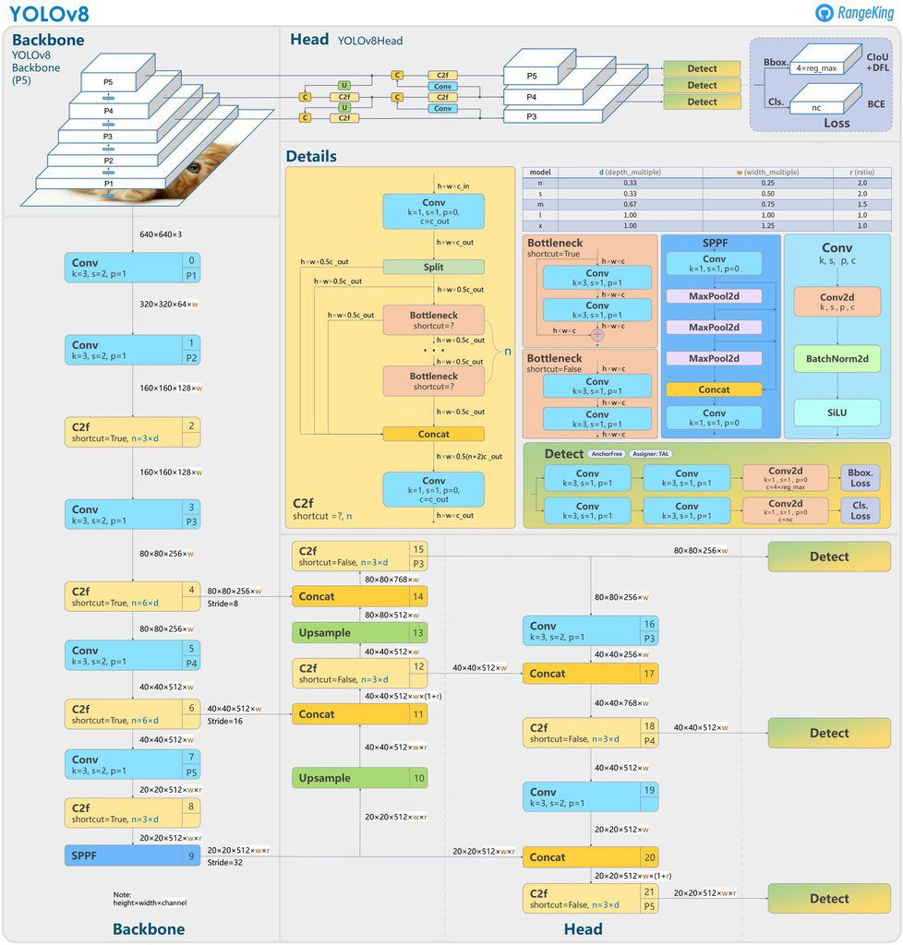

3. A megvalósítás terve és kivitelezése
Miután az elméletet nagyjából helyretettem a fejemben, nekiálltam a tényleges munkának. A projektet több, egymásra épülő fázisra bontottam.

3.1. A könyvtárszerkezet és az első hibák
A legelső dolog, amit csináltam, hogy létrehoztam az Asztalomon egy FeladatP nevű mappát. Tudtam, hogy a projekt végére tele leszek python fájlokkal, képekkel és generált adatokkal, szóval kellett egy hely, ahol minden egyben van.

Be kell vallanom, rögtön az elején elkövettem egy klasszikus kezdő hibát. Amikor először próbáltam elindítani a YOLO tanítását (még csak teszt jelleggel pár képpel), a program folyamatosan összeomlott azzal a hibaüzenettel, hogy "No images found". Fél órát ültem a monitor előtt és kerestem az okot, mire rájöttem a YOLO egy nagyon szigorú, dokumentálatlan "hisztijére". A YOLO ugyanis elvárja, hogy a képek egy images nevű mappában legyenek, a hozzájuk tartozó címkék pedig egy labels nevű mappában, méghozzá úgy, hogy a két mappa pontosan egymás mellett legyen, és a rajtuk belüli fájlnevek karakterre pontosan egyezzenek. Én persze mindent egyetlen mappába ömlesztettem eleinte. Ebből a hibából tanulva utána nagyon szigorú rendet tartottam, és minden szkriptemet úgy írtam meg, hogy automatikusan generálják le a helyes mappastruktúrát.

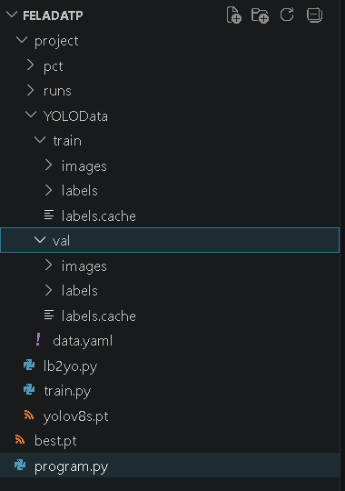
3.2. Adatgyűjtés a való világban
Mivel saját adathalmazt akartam, fogtam az itthon fellelhető összes aprópénzt, és elkezdtem fotózni a telefonommal. A cél az volt, hogy minél változatosabb képeket készítsek, mert tudtam, hogy ha csak a fehér íróasztalomon fotózok, akkor a modell megbukik, amint egy sötét szőnyegre teszem az érméket.

Fotóztam nappal, természetes fénynél, fotóztam este, szobai lámpánál, és használtam a telefonom vakuját is. Különböző háttereket használtam: padló, egérpad, papírlap. Voltak képek, ahol az érmék katonás sorrendben voltak, és olyanok is, ahol egy marékkal csak úgy kiszórtam őket, és félig takarták egymást.

Itt szembesültem először azzal, hogy a magyar forint vizuálisan mennyire problémás. A kopottabb, régi 10 forintosok és a vadiúj 50 forintosok néha teljesen úgy néztek ki a telefon kijelzőjén, mintha ikrek lennének, különösen, ha a fény felülről esett rájuk és nem látszottak a rajtuk lévő számok. Később ez a probléma vissza is köszönt a tanítás során.

A nyers képeket egy pct (pictures) nevű almappába másoltam be a FeladatP mappán belül.

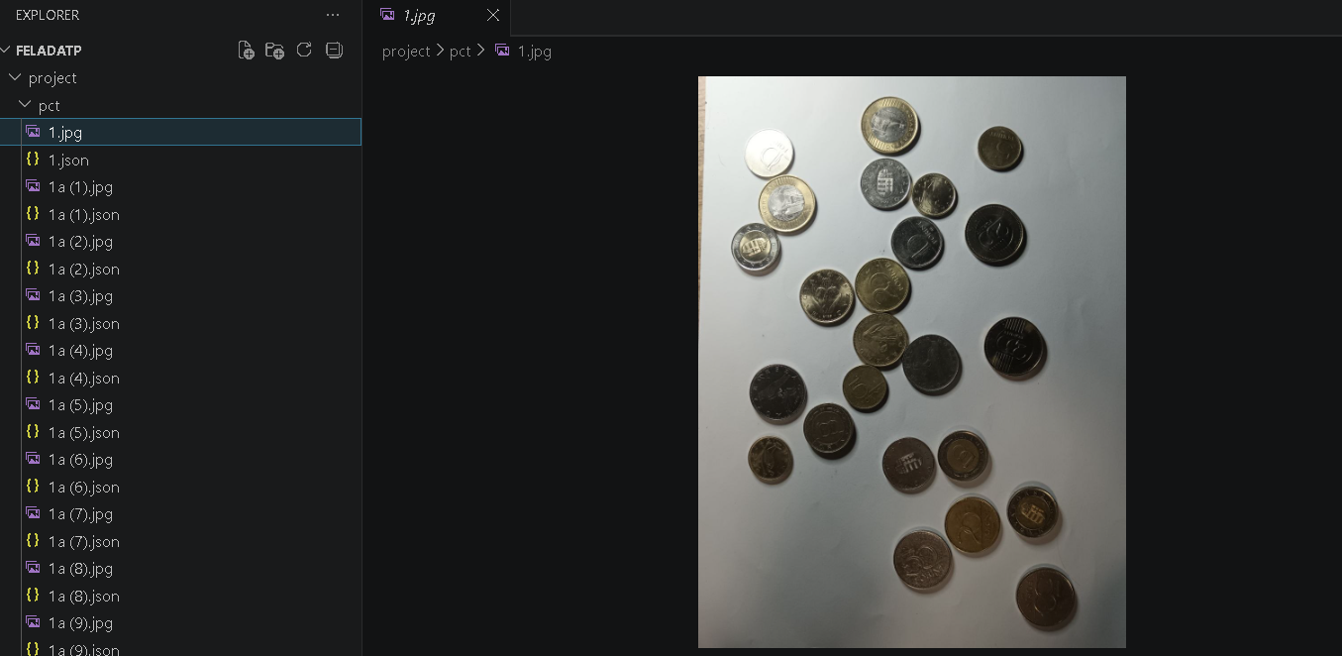
3.3. A címkézés monotonitása (LabelMe)
Következett a projekt legfájdalmasabb, legmonotonabb része: a címkézés. Ahhoz, hogy a YOLO tanulni tudjon, nekem kellett manuálisan megmutatnom neki minden egyes képen, hogy hol van érme és az melyik. Ehhez egy LabelMe nevű nyílt forráskódú Python programot használtam.

Beraktam egy podcastet a fülembe, megnyitottam a programot, betöltöttem a pct mappát, és elkezdtem. Minden egyes képen fogtam az egeret, rajzoltam egy befoglaló dobozt (bounding box) a 10 forintos köré, beírtam neki, hogy "10ft", aztán rajzoltam egyet az 50 forintos köré, beírtam, hogy "50ft", és így tovább. Órákon át csak kattintgattam. A 200. érme körberajzolása után már nagyon untam az egészet, és fájt a csuklóm. Kísértésbe estem, hogy kicsit elnagyolom a dobozokat, és nem húzom őket pontosan az érmék szélére, de tudtam az elméletből, hogy ha itt elcsalom a munkát, akkor a modell pontatlan adatokból (garbage in, garbage out) fog tanulni, és az egész semmit nem fog érni. Úgyhogy kitartottam, és minden dobozt a lehető legpontosabban húztam meg.

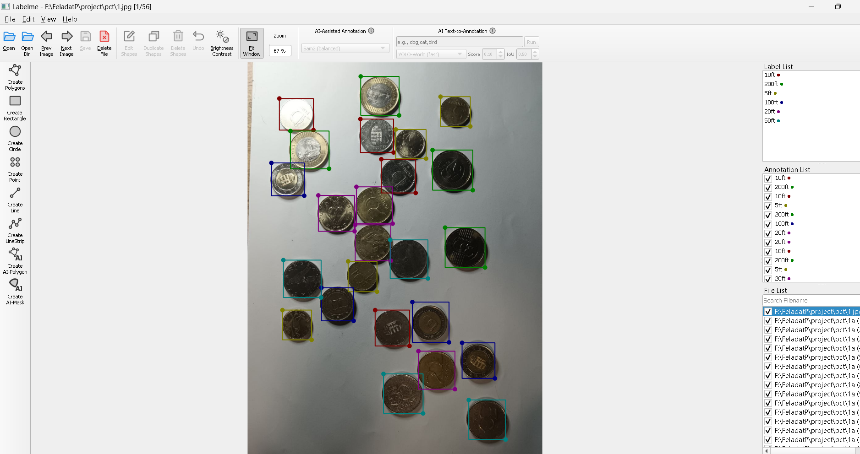
3.4. Adatkonverzió: Az lb2yo.py megírása
Miután végeztem a címkézéssel, a LabelMe minden egyes JPG kép mellé legenerált egy JSON fájlt. Például az IMG_001.jpg mellé került egy IMG_001.json. Ez a fájl tartalmazta a rajzolt dobozaim koordinátáit abszolút pixelekben (pl. bal felső sarok X: 200, Y: 300, jobb alsó sarok X: 400, Y: 500).

Itt jött a feketeleves: a YOLOv8 nem érti a JSON fájlokat. Neki egyszerű szöveges (.txt) fájlok kellenek, méghozzá nem abszolút pixelekben, hanem a kép méretéhez viszonyított relatív (0 és 1 közötti) számokban. Először nem értettem, miért kér 0 és 1 közötti számokat a YOLO, de aztán leesett: így a gép számára teljesen mindegy, hogy egy 800x600-as vagy egy 4000x3000-es felbontású képet kap, a matematika ugyanaz marad.

Mivel nem akartam több tíz fájlt kézzel átírni, írtam egy automatizáló szkriptet, amit lb2yo.py-nak neveztem el. Így raktam össze a kódot:
1. A szkript beolvassa a pct mappából a JSON fájlt.
2. Kiolvassa belőle az osztály nevét (pl. "20ft") és átalakítja egy ID számmá (0-tól 5-ig, mert 6 féle érmém van).
3. Fogja az X és Y pixeleket, és kiszámolja belőlük a doboz középpontját, szélességét és magasságát.
4. Ezeket az értékeket elosztja a kép teljes szélességével és magasságával, megkapva a 0 és 1 közötti értékeket.
5. Emellett a szkript – a scikit-learn könyvtár segítségével – automatikusan kettébontotta a képeimet: 80%-ot berakott a train (tanító) mappába, 20%-ot pedig a val (validációs/tesztelő) mappába. Erre azért van szükség, hogy legyen olyan adat, amit a gép a tanítás alatt sosem lát, és ezen tudjuk vizsgáztatni, hogy ne lépjen fel az overfitting jelensége.
6. A szkript a végén megcsinálta azt a bizonyos szigorú mappastruktúrát, amit a YOLO elvár, és létrehozta a data.yaml konfigurációs fájlt, ami megmondja a YOLO-nak, hogy hol vannak a mappák és mik az osztályok nevei.

Hatalmas megkönnyebbülés volt, amikor a szkript hiba nélkül lefutott, és a káoszból másodpercek alatt egy tökéletesen rendezett, tanításra kész adatbázis lett.

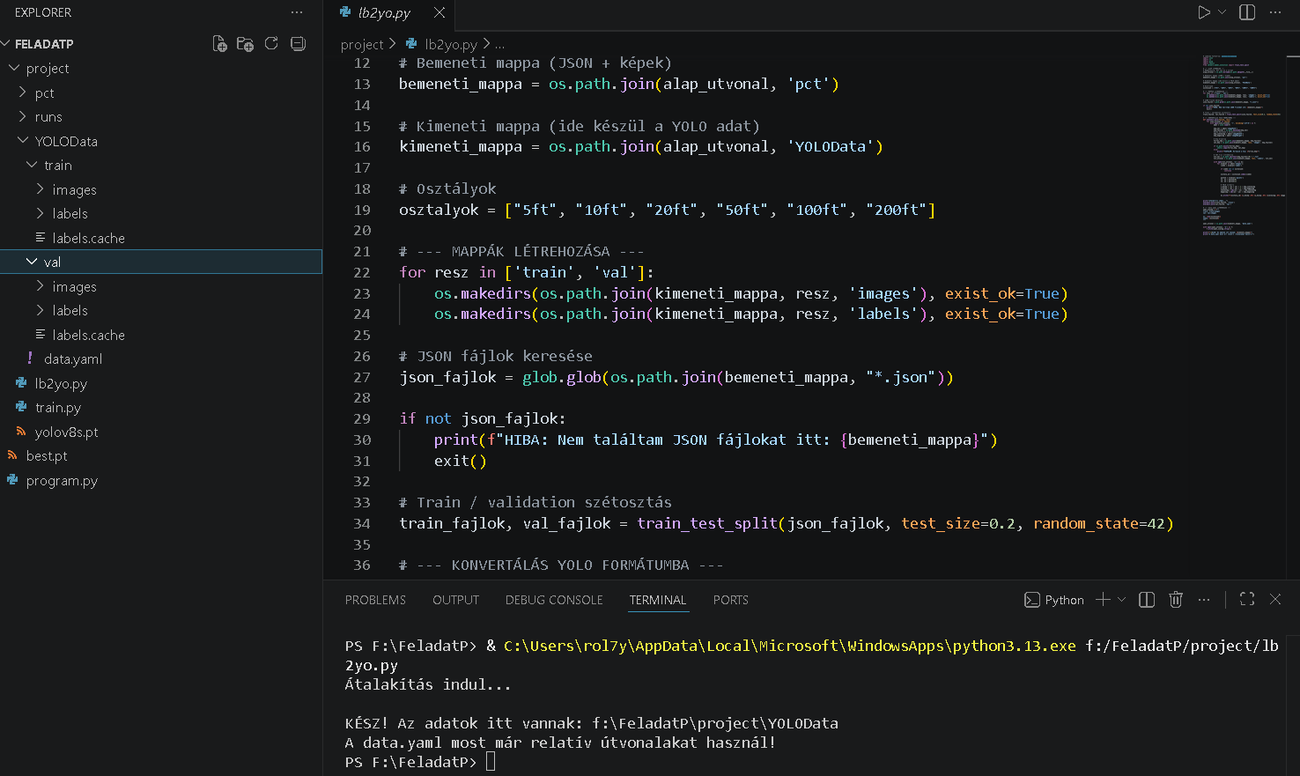
3.5. A modell tanítása (train.py)
A tanítást nem parancssorból, hanem egy külön train.py fájlból indítottam el, hogy jobban kontrollálhassam a folyamatot. Itt szembesültem a hardverem korlátaival. A gépemben nincs bivalyerős NVIDIA videókártya, ami gyorsítaná a mesterséges intelligencia tanítását, így kénytelen voltam a központi processzort (CPU) használni.

Emiatt nagyon óvatosan kellett bánnom a hiperparaméterekkel. A batch size-t (az egyszerre feldolgozott képek számát) le kellett vennem 4-re. Próbáltam 16-tal is, de a Python azonnal összeomlott memóriahiányra (Out of Memory) hivatkozva. Az epochok (teljes tanítási körök) számát 30-ban határoztam meg, úgy gondoltam, ennyi elég lesz ahhoz, hogy a gép felismerje a mintákat, de ne tanulja túl az adatokat. A képek felbontását a tanítás idejére lekicsinyítettem 640x640 pixelre, hogy a CPU is elbírjon vele.

Kiemelten fontos volt az adat-augmentáció (Data Augmentation) bekapcsolása. Bár csak pár képet fotóztam, az augmentáció segítségével ebből a gép számára több ezer variáció lett. A YOLO beépített funkcióit használtam: beállítottam, hogy a tanítás közben a program véletlenszerűen forgassa el az érméket, tologassa el a színezetüket (hue), rontsa le a kontrasztot vagy tegye sötétebbé a képet. Erre azért volt hatalmas szükség, hogy ha valaki a kész programomba egy kicsit homályosabb vagy sötétebb képet tölt be, a gép akkor is felismerje a formákat.

Amikor elindítottam a train.py-t, a laptopom ventilátora felpörgött, és elkezdődött a várakozás. Órákig ment a gép. Közben figyeltem a konzolban kiírt számokat: láttam, ahogy az epochok telnek, és ahogy a loss (hiba) értéke lassan, de biztosan csökken. Ez jelezte, hogy a modell tényleg tanul.
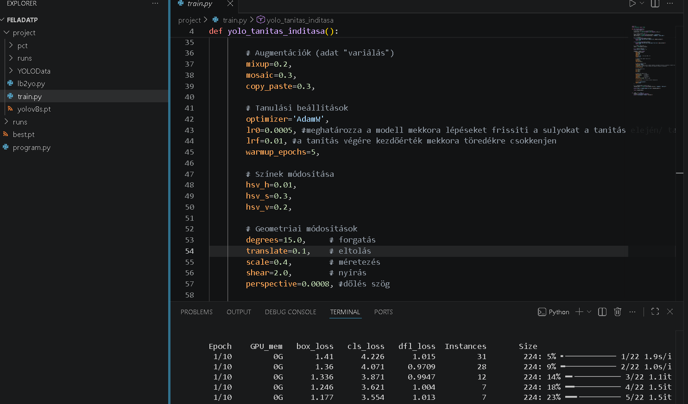
3.6. A hibrid megoldás: A fizikai szűrő beépítése
Amikor lefutott a tanítás, kipróbáltam az elkészült best.pt modellt pár új fotón. Az esetek 80%-ában jól működött, de rájöttem egy kritikus hibára. Sárgás fénynél, vagy ha távolabbról fotóztam, a gép nagyon sokszor rávágta az 5 forintosra, hogy az bizony 20 forintos.

Sokat gondolkodtam a problémán, és rájöttem, hogy az AI szemszögéből ez teljesen logikus. Mindkettő sárga színű, és a képen csak pixelszámuk van. Mivel a gép nem tudja, milyen messze volt a kamerám a fotózáskor, egy távolról fotózott 20 forintos és egy közelről fotózott 5 forintos számára teljesen ugyanakkora sárga foltnak tűnik. Megértettem, hogy a képi információ (RGB pixelek) önmagában egyszerűen nem elég a 100%-os felismeréshez, legalábbis az én kis adatbázisommal nem.

Ekkor döntöttem úgy, hogy beépítek egy "biztonsági hálót", egy fizikai logikát a kódba. Megkerestem a Magyar Nemzeti Bank (MNB) hivatalos weboldalán a forint érmék pontos fizikai átmérőjét milliméterben (pl. 5 Ft = 21.2 mm, 10 Ft = 24.8 mm, 20 Ft = 26.3 mm, stb.). Ezt a listát betettem egy Python szótárba (dictionary).

A terv az volt, hogy a programom először lefuttatja a YOLO-t. Miután a YOLO megtalálta az érméket, a programom megkeresi azokat a találatokat, amikben az AI nagyon biztos (mondjuk 80% feletti a konfidencia értéke). Ezeket vettem "referencia érméknek".

A matek a következő volt: elosztottam a YOLO által rajzolt doboz pixelben mért szélességét a referencia érme MNB-s milliméter méretével. Például, ha a gép talált egy nagyon biztos 100 forintost, ami a képen 300 pixel széles volt, és tudom, hogy a 100-as az 23.8 mm, akkor 300 / 23.8 = 12.6. Ebből tudtam, hogy azon az adott képen 1 milliméter pontosan 12.6 pixelnek felel meg.

Mivel a telefon lencséje torzíthat, vagy az AI picit mellérajzolhatta a dobozt, nem csak egy érméből számoltam ki ezt az arányszámot, hanem az összes biztos találatból, és vettem a kapott értékek mediánját. Azért mediánt és nem átlagot használtam, mert ha a YOLO esetleg egy találatot nagyon csúnyán elrontott volna, az extrém érték az átlagot nagyon elvitte volna, a medián viszont immunis ezekre a kiugró hibákra. Amikor ezt leprogramoztam és csináltam egy print-et a konzolba, hihetetlenül jó érzés volt látni, ahogy a program dinamikusan, minden új képnél magától kiszámolja a képarányt.

Ezután már egyszerű dolgom volt. Végigmentem az AI összes találatán, és a pixelméretüket a medián arányszámmal visszaszoroztam milliméterre. Csináltam egy egyszerű IF-ELSE szabályrendszert. Ha az AI azt tippelte, hogy a sárga folt egy 5 forintos, de a fizikai számításom szerint az átmérője 26 mm felett volt, akkor a kódom gondolkodás nélkül, kíméletlenül felülbírálta a mesterséges intelligenciát, és átírta a találatot 20 forintosra. Ez a hibrid – AI és fizikai – megközelítés drasztikusan, szinte 100%-ra javította a programom pontosságát. Kicsit talán nyers megoldás, de a gyakorlatban tökéletesen működött.

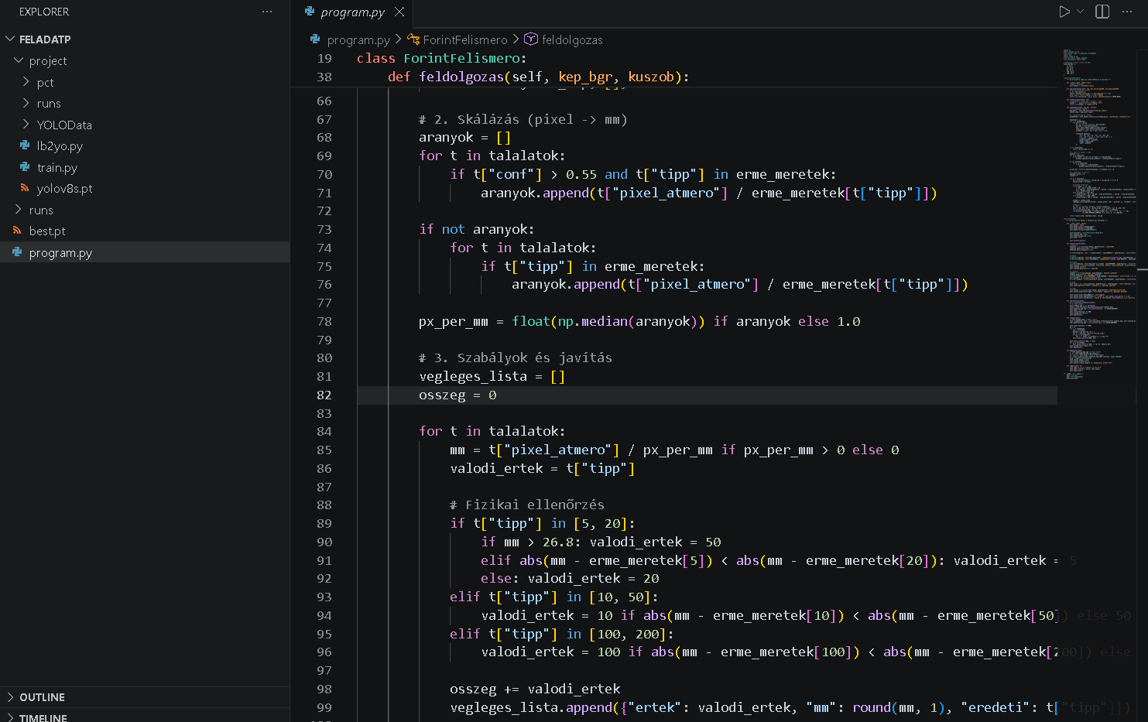
3.7. A szoftver implementációja: A grafikus felület (GUI)
Hogy ne csak egy unalmas fekete konzolablakban fussanak a kódok, szerettem volna egy szép grafikus felületet írni a programnak, amit bárki tud használni. Ehhez a Python beépített tkinter könyvtárát használtam.

Nem akartam túlbonyolítani, de adtam a dizájnra. Készítettem egy Dark Mode (sötét téma) felületet, ami sokkal profibbnak néz ki, mintha a Windows alapértelmezett szürke gombjait használtam volna. A kód írásakor szétválasztottam a logikát és a megjelenítést (objektumorientált programozás).

Létrehoztam egy fő vásznat (Canvas), ahova a képeket tölti be a program. A telefonos képek gigantikusak tudnak lenni, ezért a Pillow könyvtár segítségével leprogramoztam egy intelligens képátméretezőt, ami a kép oldalarányainak megtartásával lekicsinyíti a fotót úgy, hogy beférjen a képernyőre, de rá is lehessen zoomolni az egér görgőjével.

A felületen oldalt helyeztem el a vezérlőgombokat ("Kép betöltése", "Felismerés indítása"), és egy panelt, ami folyamatosan mutatja a statisztikát: hány darab 5 forintos, 10 forintos stb. van a képen, és egy nagy, kiemelt betűtípussal a végösszeget forintban.

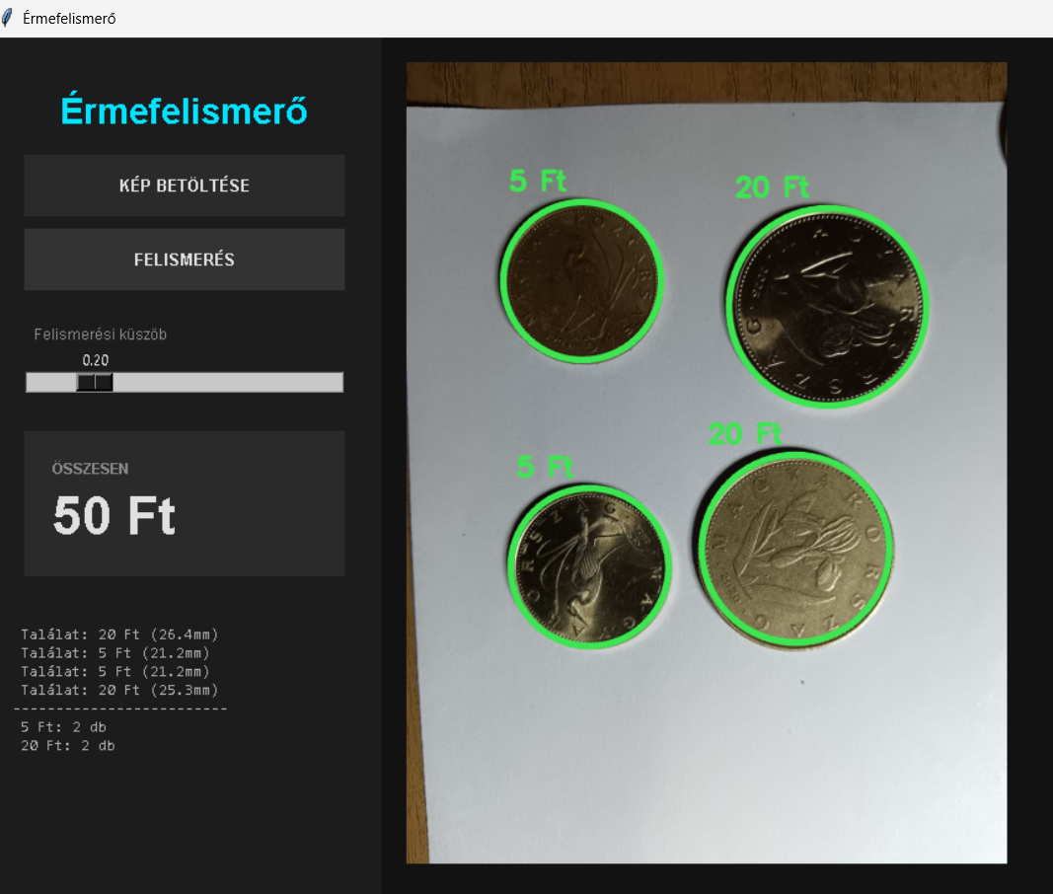

4. Tesztelés
A projekt utolsó, de talán legfontosabb fázisa a tesztelés volt. Ezt két részre bontottam: a YOLO által biztosított elméleti grafikonok elemzésére, és a valós, fizikai tesztelésre.

A grafikonok elemzése
A tanítás befejeztével a YOLO automatikusan generált egy csomó statisztikát a runs mappába. A legfontosabb számomra a Confusion Matrix (Tévesztési mátrix) volt. Amikor ezt először megláttam, nem tudtam értelmezni. Aztán utánaolvastam: ez egy táblázat, ahol a sorok mutatják, hogy mi volt a valóság (amit én címkéztem), az oszlopok pedig, hogy mit tippelt a gép. A cél az, hogy a bal felső saroktól a jobb alsó sarokig futó átló (a főátló) értékei legyenek a legmagasabbak, mert az jelenti a helyes találatokat. Minden, ami ezen kívül esik, az hiba. Szerencsére az én mátrixomon a főátló gyönyörűen kirajzolódott, bár a 10 és 50 forintosnál látszott némi bizonytalanság, amit később a fizikai szűrőmmel javítottam.

Megnéztem a Loss (Veszteség) grafikonokat is. Itt két görbe volt: a tanító adatokon mért hiba, és a validációs (szűz) adatokon mért hiba. Mivel mindkét görbe folyamatosan, együtt csökkent a 30 epoch alatt, megnyugodtam, hogy nem történt túltanulás (overfitting), a modell általánosítani is tud, nem csak magolni.

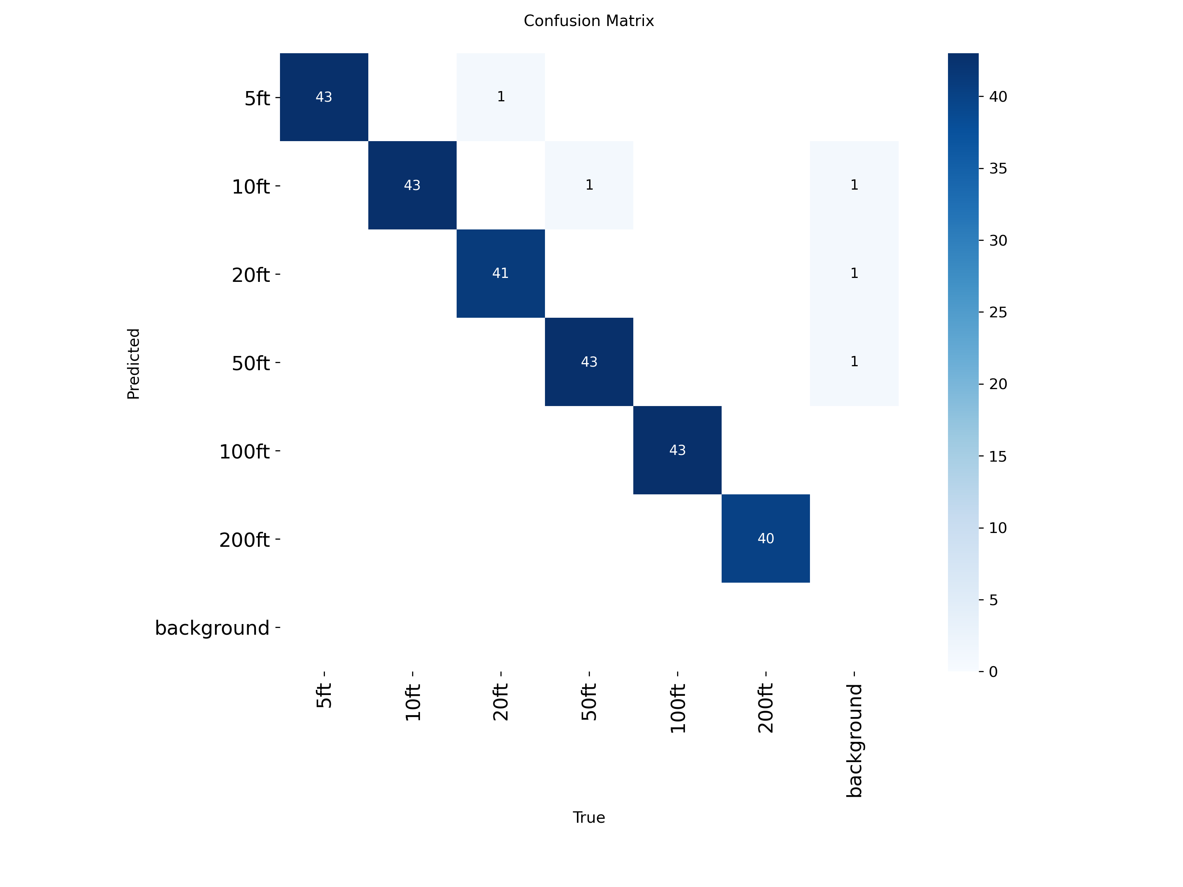
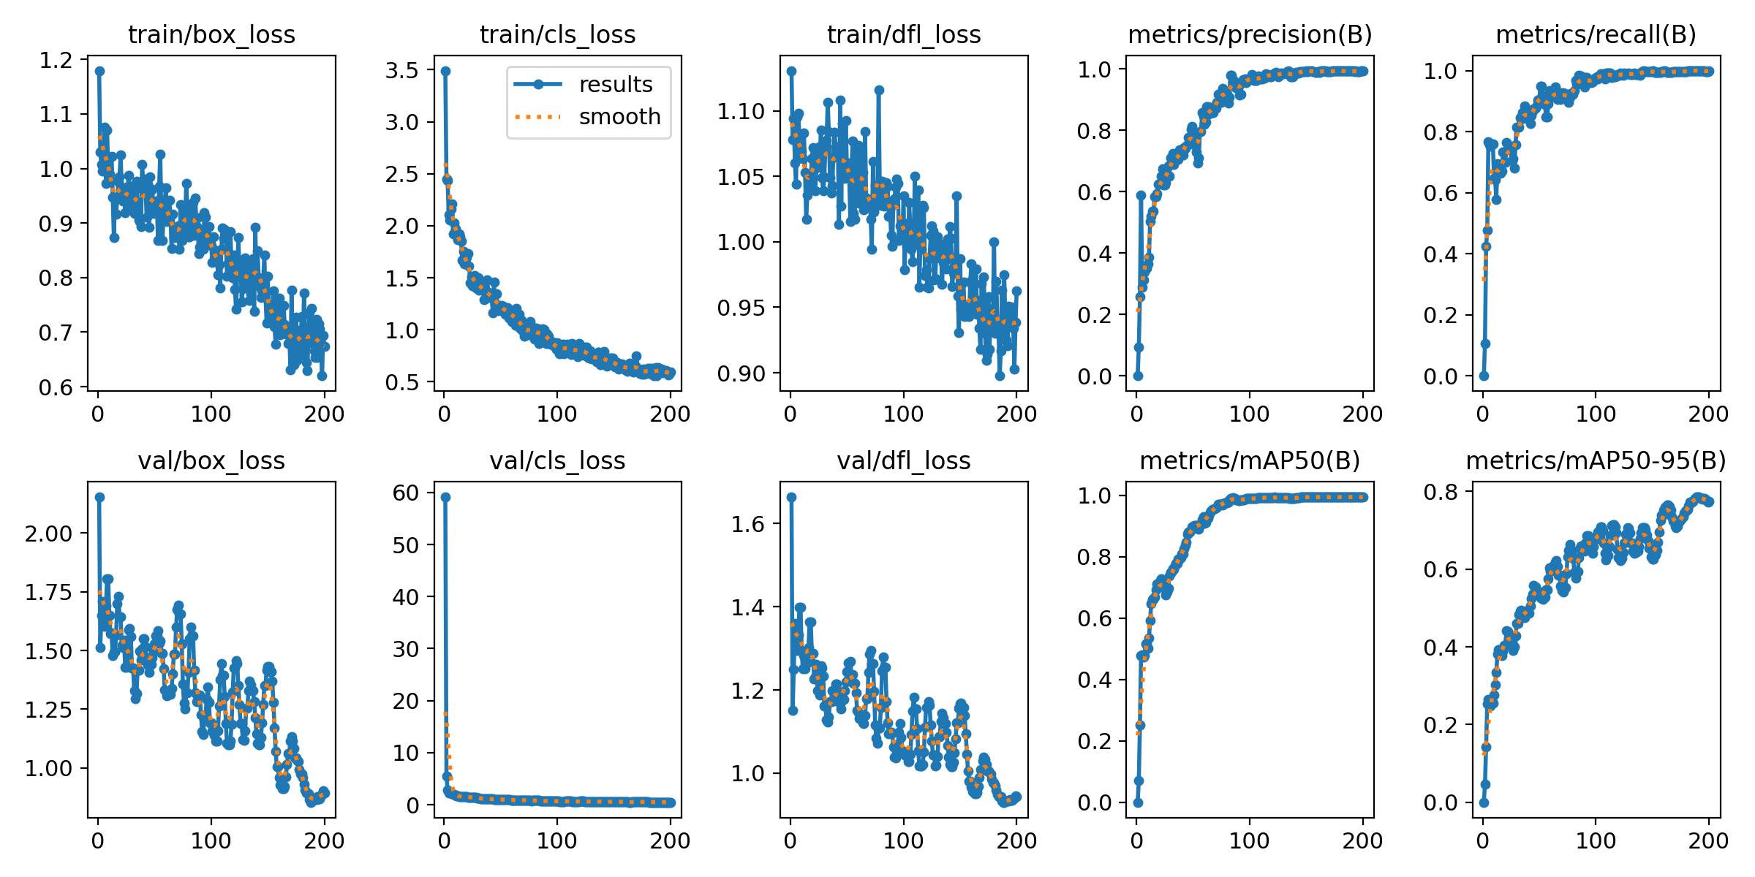
Valós tesztelés és hibajavítások
Miután az elméleti számok jók voltak, elkezdtem "nyúzni" a programot. Fogtam a telefonomat, és direkt olyan képeket csináltam, amikkel ki akartam szúrni az AI-val.

Először kipróbáltam egy enyhén homályos képpel, ahol remegett a kezem fotózás közben. Az eredmény meglepően jó volt, a YOLO még így is felismerte a formákat. Utána jöttek a nehezítések. Kiszórtam a pénzeket úgy, hogy félig takarják egymást. A rendszer itt már küszködött egy kicsit: volt, hogy egy félig takart 100 forintost nem vett észre, de a látható érméket pontosan azonosította.

A tesztelés alatt sok apró bosszúság jött elő, amiket a kódban kellett javítanom:
- A "Fa erezet" probléma: Olyan is előfordult, hogy a lakkozott fa asztalomon lévő görcsöt, vagy egy sötétebb foltot a szőnyegen a gép 5 forintosnak nézett. Ezt úgy oldottam meg, hogy a GUI-ba beépítettem egy csúszkát, amivel állítani lehet a Confidence Threshold-ot (bizalmi küszöböt). Ha feljebb húzom, a gép csak akkor rajzol dobozt, ha nagyon biztos a dolgában, így a téves riasztások eltűntek.
- Zajszűrés: Néha a program talált egy 2x2 pixeles valamiket a kép szélén, amire ráfogta, hogy az egy 200 forintos. A fizikai ellenőrző kódba gyorsan beleírtam egy plusz feltételt: minden találatot, ami extrém kicsi vagy extrém nagy a képen, a program egyszerűen ignoráljon mint képi zajt.
- Teljesítmény: Megfigyeltem, hogy egy teljes felbontású 4K-s telefonos fotó elemzése majdnem 4-5 másodpercet vett igénybe a laptopomon. Nem volt vészes, de a GUI lefagyott erre az időre. Ezt később szálkezeléssel (threading) lehetne elegánsabban megoldani.

A rengeteg tesztelés, paraméter-finomhangolás és kódmódosítás után a program elérte a végleges formáját. Végül működött. Nem volt egyszerű, sokszor éreztem úgy, hogy kidobom az egészet, de amikor lefutott az első hibátlan elemzés egy nehéz képen, az kárpótolt mindenért.

5. Felhasználói leírás
A programot úgy terveztem meg, hogy bárki, aki tudja használni az egeret, tudja kezelni ezt is, mindenféle informatikai tudás nélkül.

A program telepítése és indítása:
Mivel ez egy Python alkalmazás, futtatásához szükséges a Python környezet és a megfelelő csomagok (ultralytics, opencv, pillow) megléte. A program a program.py fájl elindításával nyílik meg.

A felület használata lépésről lépésre:

1. Ablak megnyitása: Indítás után egy sötét témájú, letisztult ablak fogad minket. Középen található a nagy képnézegető vászon, bal oldalon pedig a vezérlőpult.
2. Kép betöltése: Kattintsunk a bal oldali menüben a kék színű "Kép betöltése" gombra. Ekkor felugrik a Windows szokásos fájlkezelő ablaka. Itt navigáljunk el a JPG vagy PNG formátumú fotónkhoz, és nyissuk meg.
3. Képnézegetés: A betöltött kép azonnal megjelenik középen. Ha az egér mutatóját a kép fölé visszük, a görgő (scroll) segítségével szabadon belezoomolhatunk a képbe, hogy jobban lássuk a részleteket.
4. Érzékenység beállítása (opcionális): A bal oldali sávban található egy "Confidence Threshold" feliratú csúszka. Ezzel állíthatjuk a mesterséges intelligencia érzékenységét 0.1 és 0.9 között. Alapértelmezetten 0.5 körüli értéken áll, ami az esetek többségében tökéletes. Ha a program túl sok "szemetet" vagy üres asztalrészt néz érmének, húzzuk feljebb. Ha viszont nem vesz észre egy létező érmét a képen, húzzuk kicsit lejjebb.
5. Felismerés indítása: Kattintsunk a zöld "Felismerés indítása" gombra. A gép feldolgozási sebességétől függően 1-4 másodpercet várnunk kell.
6. Eredmények értelmezése: Amikor a gép végzett, a középső képen megjelennek a befoglaló dobozok.
  - A zöld színű dobozok jelentik azokat az érméket, amiket a YOLO mesterséges intelligencia magától, hibátlanul ismert fel.
  - A narancssárga színű dobozok azokat a találatokat jelölik, ahol a gép eredetileg tévedett volna, de a beépített fizikai szűrőm (a milliméter alapú ellenőrzés) észrevette a hibát, felülbírálta az AI-t, és kijavította az értéket.
7. Összegzés: A jobb oldali információs sávban valós időben láthatjuk az eredményeket. A program tételesen kiírja, hogy miből hány darabot talált (pl. 20 Ft-os: 3 db, 100 Ft-os: 1 db), alatta pedig óriási betűkkel megjelenik a képen található aprópénzek végösszege forintban.

Összességében rengeteget tanultam a projektből, főleg azt, hogy az adat-előkészítés és a fizikai realitás talaján maradás sokkal több időt és energiát visz el, mint maga a mesterséges intelligencia leprogramozása. Örültem, hogy végül egy kézzelfogható, működő rendszer állt össze.

6. Irodalomjegyzék
- Ultralytics YOLOv8 hivatalos dokumentáció (https://docs.ultralytics.com)
- Python Tkinter grafikus felület dokumentációja és segédletek (https://docs.python.org/3/library/tkinter.html)
- Magyar Nemzeti Bank (MNB) hivatalos érmeméretei és specifikációi (https://www.mnb.hu/bankjegy-es-erme/ermeink)
- LabelMe - Image Polygonal Annotation with Python Github repó (https://github.com/wkentaro/labelme)
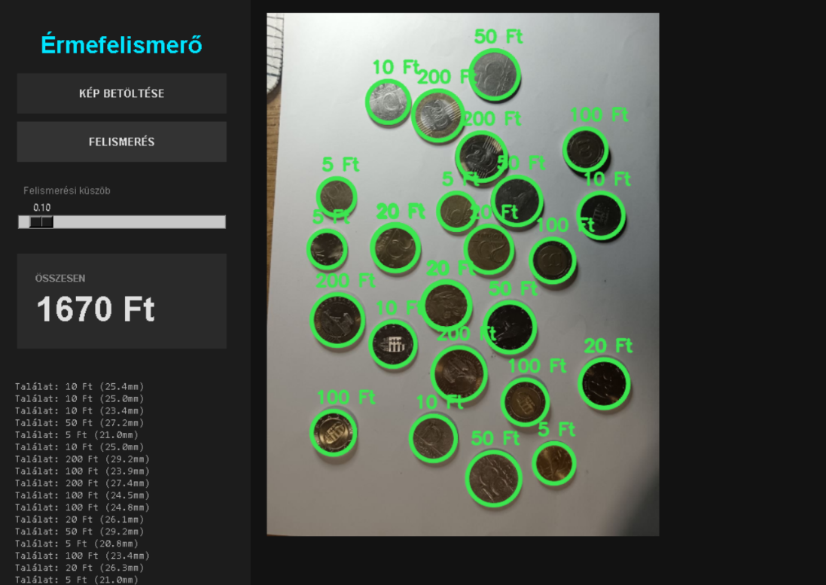
- Scikit-Learn dokumentáció a train_test_split függvényhez (https://scikit-learn.org/stable/modules/generated/sklearn.model_selection.train_test_split.html)

